四年___班___號 姓名：_____________
◎台北盆地是台灣目前最大的盆地，周圍被山坡地所包圍。下圖中圈出來的山坡地大概是指哪些山地，請填出正確的代號。
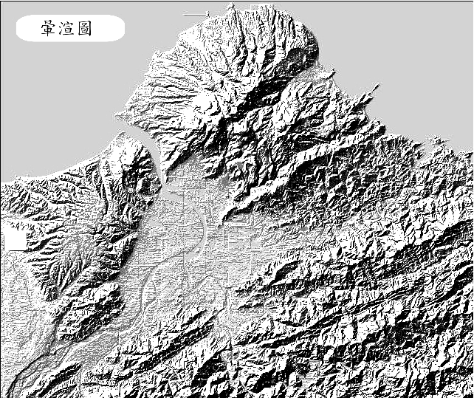

- 北側→大屯火山區
- 東南丘陵和山地(如南港山、四獸山)
- 西側→林口台地

- 下圖中①~⑧分別代表大台北地區的河流和水庫，請依號碼填入正確的答案。
石門水庫、翡翠水庫、新店溪、大漢溪、淡水河、基隆河
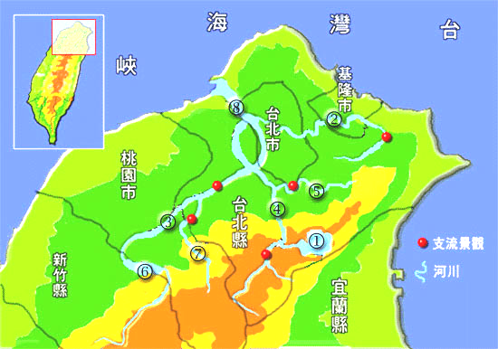
①( )
②( )
③( )
④( )
⑥( )
⑧( )

表現：□一級棒 □很不錯 □還可以 □再加油！

